

**Giáo viên giảng dạy:** Đặng Quang Minh

**Sinh viên thực hiện:** PH10989 - Hoàng Ngọc Anh

PH10660 - Trần Hữu Nam

PH11269 - Lê Thị Huyền

PH11582 - Trần Thị Duyên

**Chuyên ngành:** Ứng dụng phần mềm

**BÁO CÁO NHẬP MÔN**

**KĨ THUẬT PHẦN MỀM**

**Đề tài : Quản lí cửa hàng tiện lợi**

**PT15304-UD**

**TRƯỜNG CAO ĐẲNG THỰC HÀNH FPT POLYTECHNIC**

**Nhận xét**

(của giảng viên hướng dẫn)

**MỤC LỤC**

Lời mở đầu 7

PHẦN 1: GIỚI THIỆU CHỨC NĂNG HỆ THỐNG 8

1.1 Giới thiệu đề tài 8

1.1.1 Khảo sát hiện trạng 8

1.1.2 Những vấn đề khó khăn của thực trạng 11

1.1.3 Xây dựng ý tưởng 12

1.2 Phân chia công việc 13

1.2.1 Đối tượng tham gia vào dự án. 13

1.2.2 Sơ đồ phân chia công việc 13

1.2.3 Mô tả công việc của từng thành viên 13

1.3 Các công cụ và công nghệ 14

1.3.1 Các công cụ phát triển sử dụng trong dự án 14

1.3.2 Các công nghệ sử dụng trong dự án 14

1.4 Mô hình quy trình phát triển phần mềm 15

PHẦN 2: PHÂN TÍCH NỘI DUNG – THIẾT KẾ HỆ THỐNG 16

2.1 Phân tích nội dung 16

2.1.1 Sơ đồ Usecase 16

2.1.1 Mô tả nội dung, chức năng 17

2.1.2.1 Chức năng cấp tài khoản cho nhân viên 17

2.1.2.2 Chức năng đăng nhập 17

2.1.2.3 Chức năng quên mật khẩu 17

2.1.2.4 Chức năng đăng xuất 17

2.1.2.5 Chức năng đổi mật khẩu 18

2.1.2.6 Chức năng quản lí sản phẩm 18

2.1.2.7 Chức năng quản lí nhân viên 19

2.1.2.8 Chức năng quản lí hóa đơn 20

2.1.2.9 Chức năng thanh toán 21

2.1.2.10 Chức năng thống kê sản phẩm 22

2.1.2.11 Chức năng thống kê tài chính 22

2.1.2.12 Chức năng quản lí loại sản phẩm 22

2.2 Mô tả luồng chạy 23

2.2.1 Luồng chạy hệ thống 23

2.2.2 Mô tả chi tiết luồng các chức năng 24

2.2.2.1 Chức năng đăng nhập 24

2.2.2.2 Chức năng thanh toán 25

2.2.2.3 Chức năng đổi mật khẩu 26

2.2.2.4 Chức năng quản lí nhân viên 27

2.2.2.5 Chức năng quản lí loại sản phẩm 29

2.3 Phác thảo giao diện 30

2.3.1 Giao diện đăng nhập 30

2.3.2 Giao diện quên mật khẩu 31

2.3.3 Giao diện màn hình chính 32

2.3.4 Giao diện thanh toán 33

2.3.5 Giao diện quản lí tài khoản 34

2.3.5.1 Giao diện thông tin tài khoản 34

2.3.5.2 Giao diện đổi mật khẩu 35

2.3.6 Giao diện quản lí sản phẩm 36

2.3.6.1 Giao diện cập nhật sản phẩm 36

2.3.6.2 Giao diện danh sách sản phẩm 37

2.3.6.3 Giao diện câp nhật loại sản phẩm 38

2.3.7 Giáo diện quản lí hóa đơn 39

2.3.7.1 Giao diện danh sách hóa đơn 39

2.3.7.2 Giao diện hóa đơn chi tiết 40

2.3.8 Giao diện thống kê sản phẩm 41

2.3.8.1 Giao diện sản phẩm bán chạy 41

2.3.8.2 Giao diện sản phẩm hết hàng 42

2.3.8.3 Giao diện sản phẩm hết hạn 43

2.3.9 Giao diện quản lí nhân viên 44

2.3.9.1 Giao diện danh sách nhân viên 44

2.3.9.2 Giao diện tạo tài khoản nhân viên 45

2.3.9.3 Giao diện danh sách điểm danh 46

2.3.10 Giao diện thống kê tài chính 47

2.3.11 Giao diện giới thiệu 48

2.4 Thiết kế giao diện 49

2.4.1 Giao diện đăng nhập 49

2.4.2 Giao diện quên mật khẩu 49

2.4.3 Giao diện màn hình chính 50

2.4.4 Giao diện thanh toán 51

2.4.5 Giao diện quản lí tài khoản 52

2.3.5.1 Giao diện thông tin tài khoản 52

2.3.5.2 Giao diện đổi mật khẩu 52

2.4.6 Giao diện quản lí sản phẩm 53

2.3.6.1 Giao diện cập nhật sản phẩm 53

2.4.6.2 Giao diện danh sách sản phẩm 54

2.4.6.3 Giao diện cập nhật loại sản phẩm 54

2.4.7 Giao diện quản lí hóa đơn 55

2.3.7.1 Giao diện danh sách hóa đơn 55

2.3.7.2 Giao diện hóa đơn chi tiết 55

2.4.8 Giao diện thống kê sản phẩm 56

2.3.8.1 Giao diện sản phẩm bán chạy 56

2.3.8.2 Giao diện sản phẩm hết hàng 57

2.4.8.3 Giao diện sản phẩm hết hạn 58

2.4.9 Giao diện quản lí nhân viên 59

2.3.9.1 Giao diện danh sách nhân viên 59

2.4.9.2 Giao diện tạo tài khoản nhận viên 60

2.4.9.3 Giao diện danh sách điểm danh 61

2.4.10 Giao diện thống kê tài chính 62

2.4.11 Giao diện giới thiệu 62

2.5 Thiết kế sơ đồ ERD 63

2.5.1 Sơ đồ ERD 63

2.5.2 Mô tả 63

2.4.2.1 Bảng sản phẩm 63

2.5.2.2 Bảng thể loại 64

2.5.2.3 Bảng hóa đơn 64

2.5.2.4 Bảng hóa đơn chi tiết 64

2.5.2.5 Bảng nhân viên 64

2.5.2.6 Bảng Người Dùng 65

2.5.2.7 Bảng Điểm Danh 65

# Lời mở đầu

Cửa hàng tiện lợi hay cửa hàng tiện ích (Convenience store) là một loại hình doanh nghiệp bán lẻ quy mô nhỏ với sản phẩm là một loạt các mặt hàng hàng ngày như cửa hàng tạp hóa đồ ăn nhẹ, bánh kẹo, nước giải khát, sản phẩm thuốc lá, thuốc không bán theo toa, đồ vệ sinh cá nhân, báo và tạp chí. Ở một số khu vực pháp lý, các cửa hàng tiện lợi được cấp phép bán rượu, thường là bia và rượu vang. Các cửa hàng này cũng có thể cung cấp dịch vụ chuyển tiền và chuyển khoản ngân hàng, cùng với việc sử dụng máy fax và/hoặc máy photocopy với chi phí cho mỗi bản sao nhỏ (phiếu tính tiền hoặc bill).

Chúng khác với các cửa hàng tổng hợp và siêu thị ở chỗ chúng không ở một nơi nông thôn và được sử dụng như một sự bổ sung tiện lợi cho các cửa hàng lớn hơn. Cửa hàng tiện lợi thường tính giá cao hơn đáng kể so với các cửa hàng tạp hóa thông thường hoặc siêu thị, vì các cửa hàng này đặt hàng số lượng hàng tồn kho nhỏ hơn với mức giá trên mỗi đơn vị cao hơn từ người bán buôn. Tuy nhiên, các cửa hàng tiện lợi bù đắp cho sự mất mát này do có giờ mở cửa lâu hơn, phục vụ nhiều địa điểm hơn và có các cách thức thu ngân ngắn hơn.

Với tư cách từng là thành viên của xã hội, chúng tôi là những thanh niên của thế hệ mới rất muốn đóng góp cho xã hội này, giúp cho môi trường bằng những hành động cụ thể. Với vai trò là sinh viên ngành Công Nghệ Thông Tin nói chung và Ứng dụng phần mềm nói riêng, chúng tôi đã thành lập nhóm để cải thiện, cung cấp và phục vụ xã hội bằng tất cả những khả năng, bằng các kiến thức, kinh nghiệm của bản thân. Vì vậy, chúng tôi đã quyết định chọn đề tài làm dự án tốt nghiệp tại Cao Đẳng Thực Hành FPT Polytechnic.

# PHẦN 1: GIỚI THIỆU CHỨC NĂNG HỆ THỐNG

## 1.1 Giới thiệu đề tài

### 1.1.1 Khảo sát hiện trạng

Số lượng các cửa hàng tiện lợi tại Việt Nam đã tăng gấp bốn lần trong sáu năm qua kể từ năm 2012.

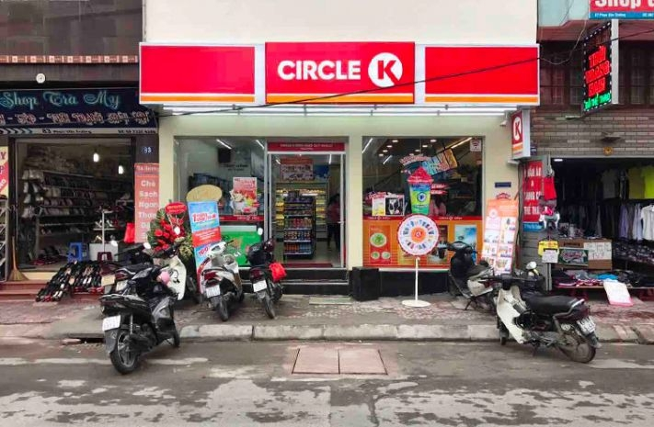

*Hình 1.1: Hình ảnh minh cửa hàng tiện lợi*

Theo công ty phân tích dữ liệu toàn cầu Nielsen, với số lượng các cửa hàng thương mại đô thị hiện đại tại Việt Nam tăng 10,7% so với cùng kỳ năm ngoái, so với mức giảm 2,6% đối với các cửa hàng truyền thống. Tính đến cuối tháng 3.2018, thành phố Hồ Chí Minh có hơn 1.800 cửa hàng tiện lợi và siêu thị quy mô nhỏ, tăng 5,1% so với năm ngoái.

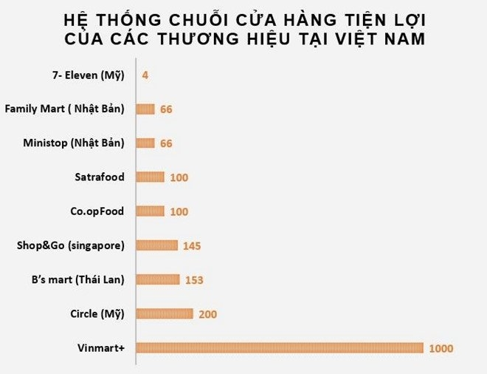

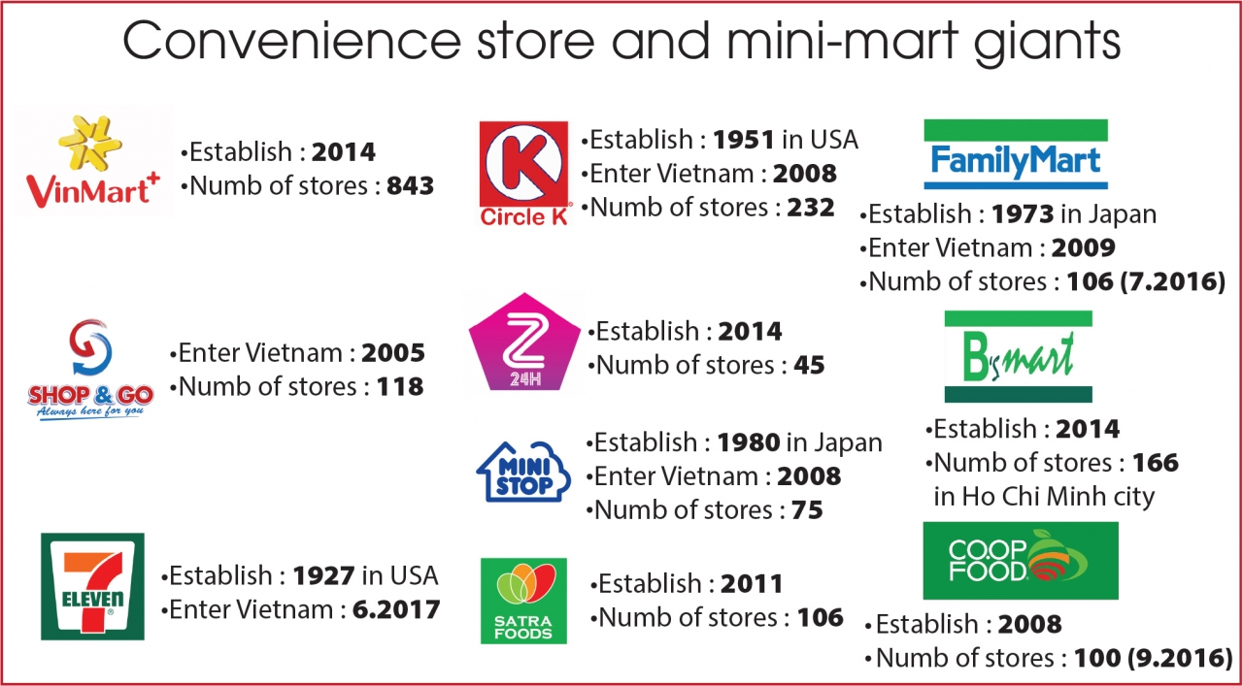Hình 1.2 Hệ thống chuỗi cửa hàng tiện lợi tại Việt Nam. Nguồn: Brands Vietnam.

Hình 1.3 Chuỗi cửa hàng tiện lợi và siêu thị mini ở Việt Nam.

**Vậy mô hình cửa hàng tiện lợi có những ưu điểm nào?**

***Quy mô phù hợp***

Không cần thiết phải mở to hẳn như đại siêu thị Big C hay Metro. Các cửa hàng tiện lợi về cơ bản chính là mô hình tạp hóa được nâng cấp lên với những điều kiện phù hợp. Điều này có nghĩa chủ cửa hàng không cần đến một nguồn vốn khổng lồ mới có thể kinh doanh. Nguồn vốn nhỏ cùng bản kế hoạch chi tiêu hợp lý là hoàn toàn có thể phát triển một cửa hàng.

***Độ phủ sóng***

Vẫn dựa trên thói quen của người dùng là ưu tiên tính tiện ích; vị trí địa lý được xét vào yếu tố quan trọng hàng đầu. Trong cùng 1 khu phố cứ 500m có thể tìm thấy 1 cửa hàng tiện ích, tiện lợi. Việc tập trung phủ rộng tại từng khu vực sẽ giúp thương hiệu dễ dàng “chiếm trọn” niềm tin của khách hàng. Điều đó khiến họ ưu tiên chọn lựa cửa hàng tiện ích, tiện lợi đó. Bên cạnh đấy, quy mô cửa hàng tiện ích, tiện lợi có thể xuất hiện ở bất cứ đâu như gần cổng trường, gần chợ, ở những nơi tập trung đông dân cư và đặc biệt là rất dễ nhân rộng.

***Hoạt động 24/24***

Đây là điểm mạnh rất lớn mà các cửa hàng tiện ích, tiện lợi đang làm được. Việc nới rộng thời gian phục vụ khách hàng luôn là điểm cộng đáp ứng trực tiếp nhu cầu của người dân mọi lúc, cũng như thăng thêm 1/3 thời gian kinh doanh so với các mô hình siêu thị mini, tạp hóa hoặc các mô hình không kinh doanh 24h.

***Cơ sở vật chất***

Cái tên cửa hàng đã nói lên rất rõ chức năng của nó đó là sự tiện dụng. Ở đó khách hàng có thể tìm được thứ họ cần và những công cụ để đáp ứng ngay điều họ muốn. Như việc mua một cốc mì ở siêu thị thì người dùng sẽ phải đi về nhà nấu nước sôi. Sau đó pha gói gia vị chờ mì chín mới có thể ăn. Cuối cùng công đoạn rửa bát đũa nếu có. Nhưng ở cửa hàng, nước sôi thường có sẵn. Người dùng chỉ việc chế vô cốc mì và thưởng thức. Ăn xong cho đồ thừa vào thùng rác là có thể bước ra ngoài đi chơi tiếp.

Việc đầu tư lò vi sóng, máy làm kem, chỗ ngồi, thậm chí thức ăn được nấu chín ngay sau khi thanh toán được phục vụ tại bàn là những điểm cộng để cửa hàng tiện ích đang ngày càng trở nên phổ biến hơn trong thói quen của người tiêu dùng.

***Quản lý bán hàng***

Tốc độ nhanh nhẹn của các nhân viên ở cửa hàng tiện lợi có được nhờ vào quy trình làm việc gọn gàng. Phần mềm quản lý bán hàng cũng đóng vai trò trong đó. Từ việc đọc mã vạch sản phẩm, nhận thanh toán bằng thẻ hoặc tiền mặt, cho tới việc in hóa đơn đều rất dễ dàng.

Nhân viên thu ngân có thể thao tác nhanh chóng để khách hàng không phải chờ đợi. Việc lưu thông tin khách hàng mới;  áp dụng những chính sách khuyến mãi riêng theo ngày, theo sản phẩm cũng được thực hiện trên màn hình bán hàng.

### 1.1.2 Những vấn đề khó khăn của thực trạng

**Với những phương pháp thủ công trước đây, bạn sẽ gặp rất nhiều khó khăn sau đây:**  
- Danh mục các mặt hàng quá nhiều khiến bạn khó tra cứu và tốn rất nhiều thời gian xác định giá bán.  
- Việc lập hóa đơn bán hàng hoặc phiếu xuất hàng thủ công sẽ khiến bạn mất nhiều thời gian, thiếu chuyên nghiệp và dễ mắc phải sai sót.  
- Mất nhiều thời gian cho việc tính toán công nợ tồn kho, doanh số bán hàng  
- Hằng ngày, bạn phải đối mặt với rất nhiều câu hỏi khó mà bạn không thể trả lời được ngay như: cửa hàng của bạn còn những mặt hàng gì, số lượng bao nhiêu? Thống kê giao dịch trong ngày? Thu chi trong ngày? Và còn rất nhiều câu hỏi khác.  
Giải pháp lúc bấy giờ chính là sử dụng phần mềm Excel, tuy nhiên với các số liệu rời rạc trên các file Excel khiến dữ liệu dễ bị thất lạc và không mang tính bảo mật. Ngoài ra, đối với các khách không am hiểu về các hàm tính toán trong Excel và cách vận hành thì thật khó sử dụng với giao diện tiếng anh như vậy.  
Chính vì thế, giải pháp tối ưu nhất hiện nay đó chính là sử dụng phần mềm quản lý bán hàng sẽ giúp bạn giải quyết được các vấn đề trên một cách tự động, nhanh chóng, chính xác mà lại có tính bảo mật cao.

### 1.1.3 Xây dựng ý tưởng

Dựa trên số liệu, biểu đồ đã khảo sát ở trên, nhóm em quyết định chọn đề tài “Quản lí cửa hàng tiện lợi”. Một trang web giúp những doanh nghiệp kinh doanh cửa hàng tiện lợi có một công cụ để quản lí tất cả các hoạt động kinh doanh của họ hằng ngày cho dù họ không có mặt tại cửa hàng. Khi áp dụng phần mềm quản lý bán hàng trong kinh doanh cửa hàng tiện lợi, phần mềm đó phải có đầy đủ các chức năng quản lý cần thiết, giao diện đơn giản và có thể dễ dàng sử dụng, có khả năng nâng cấp trong tương lai. Ngay tại công ty cung cấp phần mềm, có dịch vụ hỗ trợ sau bán hàng chất lượng, có thể hỗ trợ online nhanh chóng.Từ đó, chúng tôi đã lên kế hoạch xây dựng một website bao gồm:

***Các chức năng sẽ làm trong hệ thống:***

* Về phía nhân viên

+ Chức năng đăng nhập, đăng xuất, đổi mật khẩu, quên mật khẩu

+ Quản lí sản phẩm: thêm, sửa, xóa tìm kiếm sản phẩm

+ Chức năng thanh toán: chọn những sản phẩm khách hàng đã mua, tổng thành tiền các mặt hàng, xuất hóa đơn

+ Quản lí hóa đơn: thêm, xuất, tìm, xem hóa đơn

+ Chức năng điểm danh theo ca làm việc: Nhân viên đăng nhập hệ thống và chọn ca làm việc để được tính tiền lương

* Về phía chủ cửa hàng (thực hiện toàn bộ chức năng của nhân viên và thêm một số chức năng khác)

+ Cung cấp tài khoản mới cho nhân viên

+ Quản lí nhân viên: Thêm, sửa, xóa, xem danh sách thông tin nhân viên

+ Thống kê tài chính của cửa hàng: doanh thu theo ngày, tháng, năm

+ Quản lí hóa đơn: xóa hóa đơn

+ Quản lí ca làm việc: Tính số ca làm việc để tính tiền lương

+ Quản lí sản phẩm: Thêm loại sản phẩm (thêm mặt hàng sẽ bán trong cửa hàng)

+ Thống kê sản phẩm: Top sản phẩm bán chạy, sản phẩm hết hàng, sản phẩm hết hạn sử dụng

***Đối tượng sử dụng dự án:***

Các đối tượng sử dụng dự án của chúng tôi, bao gồm:

+ Người mua lại phần mềm để kinh doanh (chủ doanh nghiệp)

+ Nhân viên trong cửa hàng

## 1.2 Phân chia công việc

### 1.2.1 Đối tượng tham gia vào dự án.

Các đối tượng tham gia vào dự án của chúng tôi, bao gồm:

+ Nhóm phát triển dự án

+ Developer

+ Tester

### https://documents.app.lucidchart.com/documents/1d3b21e1-575b-475f-bb81-12c5d68ddb39/pages/0_0?a=760&x=-32&y=43&w=1584&h=811&store=1&accept=image%2F*&auth=LCA%20877c2b9d1299fa1bb14e79e60f56ea4986f2d579-ts%3D16008554231.2.2 Sơ đồ phân chia công việc

### 1.2.3 Mô tả công việc của từng thành viên

|  |  |  |
| --- | --- | --- |
| **Thành viên** | **Mô tả công việc** | **Email** |
| Hoàng Ngọc Anh | Phân tích hệ thống phần mềm, thiết kế luồng dự án, coder | anhhnph10989@fpt.edu.vn |
| Trần Hữu Nam | Thiết kế database, thiết kế giao diện, Coder | namthph10660@fpt.edu.vn |
| Lê Thị Huyền | Làm document , thiết kế giao diện và coder | huyenltph11269@fpt.edu.vn |
| Trần Thị Duyên | Tester, làm Document | duyenttph11582@fpt.edu.vn |

## 1.3 Các công cụ và công nghệ

### 1.3.1 Các công cụ phát triển sử dụng trong dự án

|  |  |  |  |
| --- | --- | --- | --- |
| https://lh5.googleusercontent.com/XWFGNtzyeT93K63s-Lq839j_FfSXDl0fRaZTEPWGLp0MhjePhimIUDIhvD0Ss44LWQZK0V0B8YzMRSbOllfwPCeZz95HN7PAdKV5hNtTTqcLylPh0UDnjD0p6DgszIsjBap7Vqf5r_5fwGXmKQ | Kết quả hình ảnh cho moqups logo |  |  |
| Trello | moqups | Facebook | Lucidchart |
| Kết quả hình ảnh cho github logo | https://lh3.googleusercontent.com/nQBElejOQKrlfsTTbUVFxjzuhR5rg6wZmJETelsSoHY35fa0Ultm2DTdijV1vm_bTxlfldp4b3ZShdgZIU8uiiiFlab-GhmRjPbKvX1uVAkb9qaLHqdc08qoq7huvwoS17Qz2wloaXNiAlLwAA | https://lh3.googleusercontent.com/nTxhcdVgmqw-7eOoG57LYiRlPpbVq8HMSp58m4YImEA3QPI6EjSaWGExO5otYTTbeyaTlX0VeCkBtdoDc9EREB0EyLG7vxSY_MAOAy1qwIvyqcmrnrH9EnnI5Tdg4i92PrfZDwEBCBVHPzoCmQ |  |
| GitHub | Word 2016 | Excel 2016 | NetBeans IDE 8.2 |
|  |  | https://lh3.googleusercontent.com/GzBo3zXKp2_gga7Ig0pf5uNo8AaN1eC4AAgnWK9oIg9vA5kuaVvjf18BoeH_jd__E4y-2O7HgYNOxGNpmwd4UNj_YlvYYS5gMv8ELfghcNlb08n8Zb6EypMyTaLdq8oWLFOQcQBPZ5MdrOJ-9w | https://lh5.googleusercontent.com/_iW0FWhCb4n_g26xc3nyxnWFIQUko1ZsOb25SkvKFxhTYqIGN-uc4JHNs7z-QUalxSK25gv_FzF3mfy2QT2kP5fFLci9lh_XNoQRC1jzSba0WBbIQvVp52FQATaYr43g4eGHuNjw9XFySQ3ghA |
| Google Meeting | SQL Sever 2012 | Powerpoint 2016 | Photoshop |

### 1.3.2 Các công nghệ sử dụng trong dự án

|  |
| --- |
|  |
| Java Swing |

## 1.4 Mô hình quy trình phát triển phần mềm

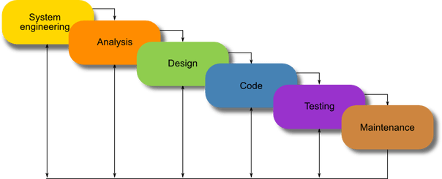

# [PHẦN 2: PHÂN TÍCH NỘI DUNG – THIẾT KẾ HỆ THỐNG](https://docs.google.com/document/d/1FC6Ebu2vF_ZqbJYlfjT6RyEcacY_T_I3fXujt48CQtQ/edit" \l "heading=h.2jxsxqh)

## 2.1 Phân tích nội dung

### https://documents.app.lucidchart.com/documents/641c8311-09cd-4bb8-ac66-5ab5a99df990/pages/0_0?a=3893&x=-68&y=-50&w=2582&h=1542&store=1&accept=image%2F*&auth=LCA%20d7ca7b3d9d9e0b71ded1f0129be11e733bc80e4c-ts%3D1601220781[2.1.1 Sơ đồ Usecase](https://docs.google.com/document/d/1FC6Ebu2vF_ZqbJYlfjT6RyEcacY_T_I3fXujt48CQtQ/edit" \l "heading=h.3j2qqm3)

### 2.1.1 Mô tả nội dung, chức năng

#### 2.1.2.1 Chức năng cấp tài khoản cho nhân viên

|  |  |
| --- | --- |
| Nội dung | Chủ cửa hàng sẽ tạo ra một tài khoản cho nhân viên để đăng nhập vào hệ thống |
| Điều kiện | Nhân viên đã được thêm mới vào bảng quản lí nhân viên |
| Input | Mã nhân viên, tên đăng nhập, mật khẩu, mã bảo mật |
| Output | Tên đăng nhập, mật khẩu, mã bảo mật |

#### 2.1.2.2 Chức năng đăng nhập

* Đăng nhập tài khoản nhân viên

|  |  |
| --- | --- |
| Nội dung | Nhân viên đăng nhập bằng mật khẩu và tên đăng nhập chủ cửa hàng đã cung cấp |
| Điều kiện | Chủ cửa hàng đã cung cấp mật khẩu |
| Input | Tên đăng nhập, Mật khẩu |
| Output | Truy cập vào hệ thống giành cho nhân viên |

*Đăng nhập tài khoản chủ cửa hàng

|  |  |
| --- | --- |
| Nội dung | Chủ cửa hàng đăng nhập vào hệ thống bằng tài khoản được nhóm phát triển cung cấp |
| Điều kiện | Chủ cửa hàng đã được cấp tài khoản |
| Input | Tên đăng nhập, Mật khẩu |
| Output | Truy cập vào hệ thống giành cho chủ cửa hàng |

#### 2.1.2.3 Chức năng quên mật khẩu

|  |  |
| --- | --- |
| Nội dung | Khi nhân viên quên |
| Điều kiện | Còn mã bảo mật chủ cửa hàng cấp |
| Input | Mã bảo mật, tên đăng nhập |
| Output | Hiển thị thông báo đổi mật khẩu thành công |

#### 2.1.2.4 Chức năng đăng xuất

|  |  |
| --- | --- |
| Nội dung | Người dùng đăng xuất tài khoản đã đăng nhập vào hệ thống |
| Điều kiện | Đã đăng nhập tài khoản vào hệ thống |
| Input | Click hyperlink “Đăng xuất” |
| Output | Hiển thị lại form đăng nhập |

#### 2.1.2.5 Chức năng đổi mật khẩu

|  |  |
| --- | --- |
| Nội dung | Người dùng có thể đổi mật khẩu nếu muốn |
| Điều kiện | Đã đăng nhập thành công vào hệ thống |
| Input | Tên đăng nhập, mật khẩu cũ, mật khẩu mới |
| Output | Hiển thị thông báo đổi mật khẩu thành công |

#### 2.1.2.6 Chức năng quản lí sản phẩm

*Thêm sản phẩm

|  |  |
| --- | --- |
| Nội dung | Nhân viên thêm sản phẩm mới vào lưu trữ trong danh sách sản phẩm |
| Điều kiện | Đăng nhập vào hệ thống |
| Input | + Loại sản phẩm  + Tên sản phẩm  + Giá nhập  + Giá nhập  + Giá bán  + Số lượng  + Hạn sử dụng  + Ảnh |
| Output | Thêm 1 dòng vào bảng danh sách sản phẩm trong chức năng Danh sách sản phẩm, hiển thị thông báo thêm thành công |

* Xóa sản phẩm

|  |  |
| --- | --- |
| Nội dung | Xóa sản phẩm trong danh sách sản phẩm |
| Điều kiện | Đã đăng nhập vào hệ thống với quyền admin, sản phẩm đã tồn tại trong bảng danh sách sản phẩm |
| Input | Chọn sản phẩm cần xóa bên chức năng danh sách sản phẩm |
| Output | Cập nhật lại danh sách sản phẩm trong chức năng danh sách sản phẩm ,Thông báo xóa thành công |

*Sửa thông tin sản phẩm

|  |  |
| --- | --- |
| Nội dung | Sửa sản phẩm trong danh sách sản phẩm |
| Điều kiện | Đã đăng nhập vào hệ thống, sản phẩm đã tồn tại trong bảng danh sách sản phẩm |
| Input | Chọn sản phẩm cần sửa bên chức năng danh sách sản phẩm  + Loại sản phẩm  + Tên sản phẩm  + Giá nhập  + Giá nhập  + Giá bán  + Số lượng  + Hạn sử dụng  + Ảnh |
| Output | Cập nhật lại danh sách sản phẩm trong chức năng danh sách sản phẩm,Thông báo sửa thành công |

#### 2.1.2.7 Chức năng quản lí nhân viên

*Thêm nhân viên

|  |  |
| --- | --- |
| Nội dung | Chủ cửa hàng thêm mới nhân viên |
| Điều kiện | Đã đăng nhập vào hệ thống với quyền admin |
| Input | + Họ tên  + Giới tính  + Số điện thoại  + Email  + Địa chỉ  + Ảnh |
| Output | Cập nhật lại danh sách nhân viên trong chức năng danh sách nhân viên,Thông báo thêm thành công |

*Xóa nhân viên

|  |  |
| --- | --- |
| Nội dung | Chủ cửa hàng xóa nhân viên trong danh sách nhân viên |
| Điều kiện | Đã đăng nhập vào hệ thống với quyền admin, nhân viên đã tồn tại trong bảng danh sách nhân viên |
| Input | Chọn sản phẩm cần xóa bên chức năng danh sách sản phẩm |
| Output | Cập nhật lại danh sách nhân viên trong chức năng danh sách nhân viên,thông báo xóa thành công |

*Sửa thông tin nhân viên

|  |  |
| --- | --- |
| Nội dung | Sửa nhân viên có trong danh sách nhân viên |
| Điều kiện | Đã đăng nhập vào hệ thống với quyền admin, nhân viên đã tồn tại trong bảng danh sách nhân viên |
| Input | Chọn sản phẩm cần sửa bên chức năng danh sách nhân viên  + Họ tên  + Giới tính  + Số điện thoại  + Email  + Địa chỉ  + Ảnh |
| Output | Cập nhật lại danh sách nhân viên trong chức năng danh sách nhân viên,Thông báo sửa thành công |

#### 2.1.2.8 Chức năng quản lí hóa đơn

*Xem danh sách chi tiết hóa đơn

|  |  |
| --- | --- |
| Nội dung | Hiển thị cho người dùng toàn bộ danh sách hóa đơn của cửa hàng |
| Điều kiện | Đã đăng nhập vào hệ thống, hóa đơn đã thanh toán thành công |
| Input | Chọn hóa đơn ở bảng hóa đơn click vào button “Thông tin chi tiết” |
| Output | Danh sách chi tiết hóa đơn của cửa hàng |

*Tìm danh sách hóa đơn

|  |  |
| --- | --- |
| Nội dung | Giúp người dùng tìm hóa đơn theo ngày tháng |
| Điều kiện | Đã đăng nhập vào hệ thống, hóa đơn đã thanh toán thành công |
| Input | Ngày, tháng, năm cần tìm kiếm |
| Output | Hiển thị danh sách hóa đơn theo ngày tháng năm tìm kiếm  Nếu không có hóa đơn thì thông báo không tìm thấy |

*Xóa hóa đơn

|  |  |
| --- | --- |
| Nội dung | Chủ cửa hàng xóa những hóa đơn cần thiết |
| Điều kiện | Đã đăng nhập vào hệ thống với quyền admin, hóa đơn đã tồn tại trong bảng danh sách hóa đơn |
| Input | Chọn hóa đơn cần xóa trong bảng hóa đơn |
| Output | Cập nhật lại danh sách hóa đơn, thông báo xóa thành công |

#### 2.1.2.9 Chức năng thanh toán

|  |  |
| --- | --- |
| Nội dung | Chọn sản phẩm, số lượng mà khách hàng mua vào hệ thống |
| Điều kiện | Đã đăng nhập vào hệ thống |
| Input | + Loại sản phẩm  + Tên sản phẩm  + Số lượng |
| Output | Hóa đơn được thêm mới vào danh sách hóa đơn của chức năng Hóa đơn |

#### 2.1.2.10 Chức năng thống kê sản phẩm

*Top sản phẩm bán chạy

|  |  |
| --- | --- |
| Nội dung | Thống kê top sản phẩm bán chạy trong tháng |
| Điều kiện | Đã đăng nhập vào hệ thống với quyền admin |
| Input | Chọn tháng cần thống kê |
| Output | Hiện thị danh sách những sản phẩm bán chạy trong tháng |

*Thống kê những sản phẩm hết hàng

|  |  |
| --- | --- |
| Nội dung | Thống kê danh sách các sản phẩm đã hết hàng |
| Điều kiện | Đã đăng nhập vào hệ thống với quyền admin |
| Input |  |
| Output | Hiện thị danh sách những sản phẩm đã hết hàng |

*Thống kê những sản phẩm hết hạn

|  |  |
| --- | --- |
| Nội dung | Thống kê danh sách các sản phẩm đã hết hạn |
| Điều kiện | Đã đăng nhập vào hệ thống với quyền admin |
| Input |  |
| Output | Hiện thị danh sách những sản phẩm đã hết hạn |

#### 2.1.2.11 Chức năng thống kê tài chính

|  |  |
| --- | --- |
| Nội dung | Thống kê tài chính theo ngày, tháng, năm |
| Điều kiện | Đã đăng nhập vào hệ thống với quyền admin |
| Input | Chọn ngày, tháng, cần thống kê |
| Output | Hiện thị danh sách tài chính theo ngày |

#### 2.1.2.12 Chức năng quản lí loại sản phẩm

|  |  |
| --- | --- |
| Nội dung | Phân loại mặt hàng đang có trong cửa hàng |
| Điều kiện | Đã đăng nhập vào hệ thống với quyền admin |
| Input | Thông tin loại sản phẩm |
| Output | Thêm, xóa, sửa loại sản phẩm thành công |

## 2.2 Mô tả luồng chạy

### https://documents.app.lucidchart.com/documents/1d3b21e1-575b-475f-bb81-12c5d68ddb39/pages/0_0?a=3342&x=152&y=-255&w=1936&h=1210&store=1&accept=image%2F*&auth=LCA%20d5bcf2d7c36395a8f632f4c0f834233665fa87fb-ts%3D16012237282.2.1 Luồng chạy hệ thống

### 2.2.2 Mô tả chi tiết luồng các chức năng

#### https://documents.lucid.app/documents/847a24dd-d5fd-4c95-9e75-592bff256c52/pages/GKtAIg4ZNmvx?a=3487&x=592&y=-24&w=1055&h=1408&store=1&accept=image%2F*&auth=LCA%2014d99da960338a7d2a5a8f4cb95b05f7a4f23d7b-ts%3D16017342152.2.2.1 Chức năng đăng nhập

#### 2.2.2.2 Chức năng thanh toán

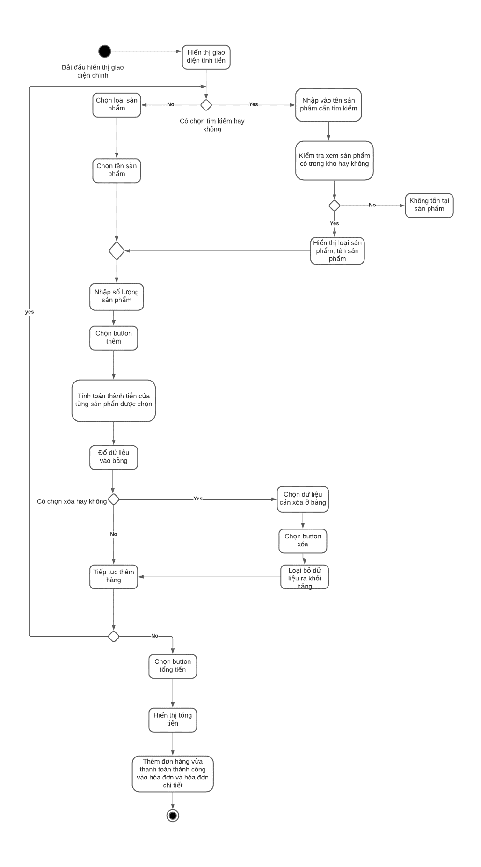

#### 2.2.2.3 Chức năng đổi mật khẩu

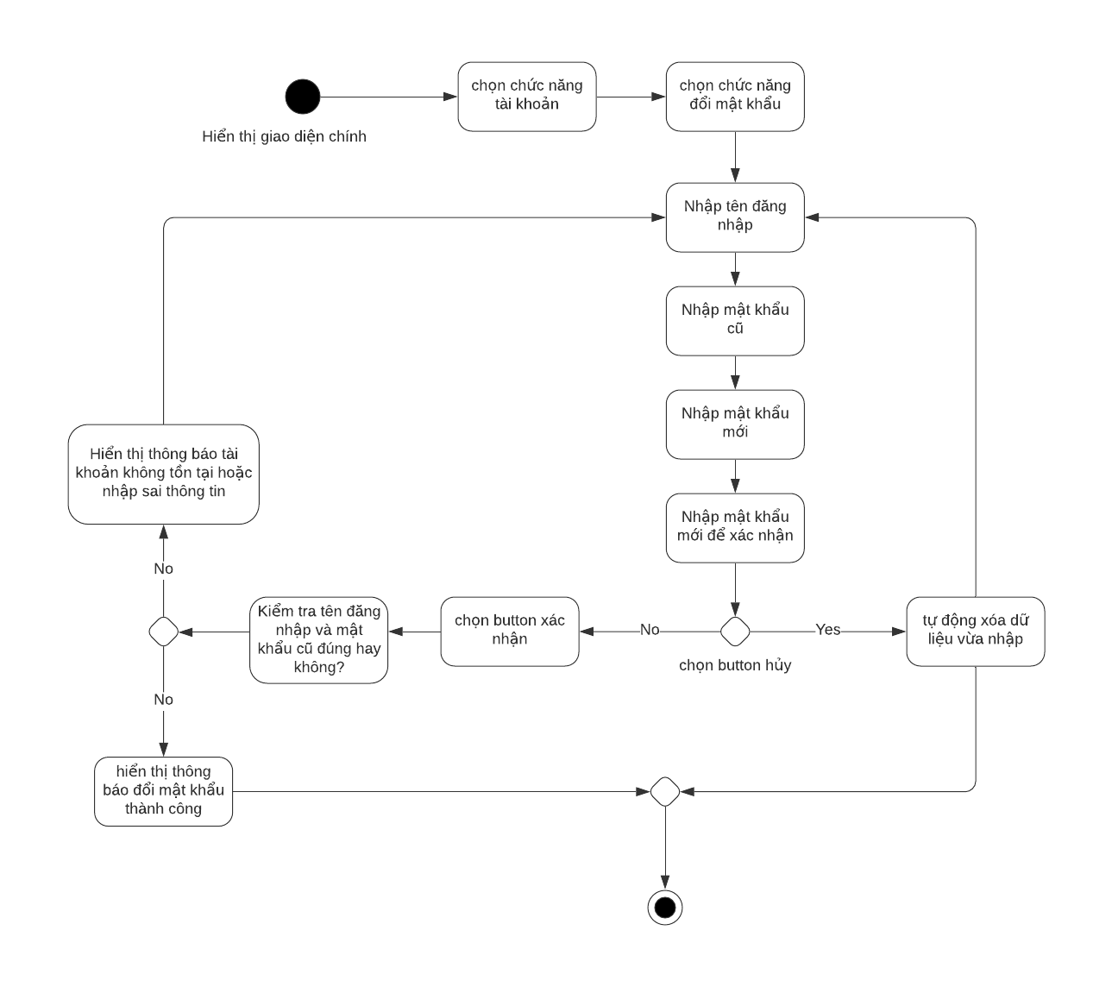

#### 2.2.2.4 Chức năng quản lí nhân viên

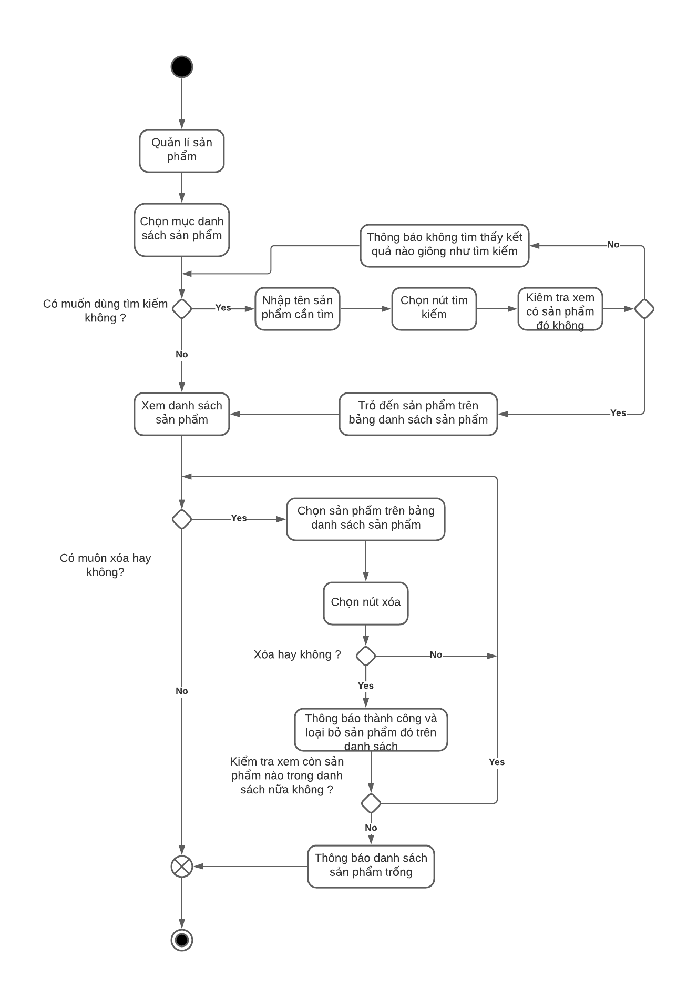

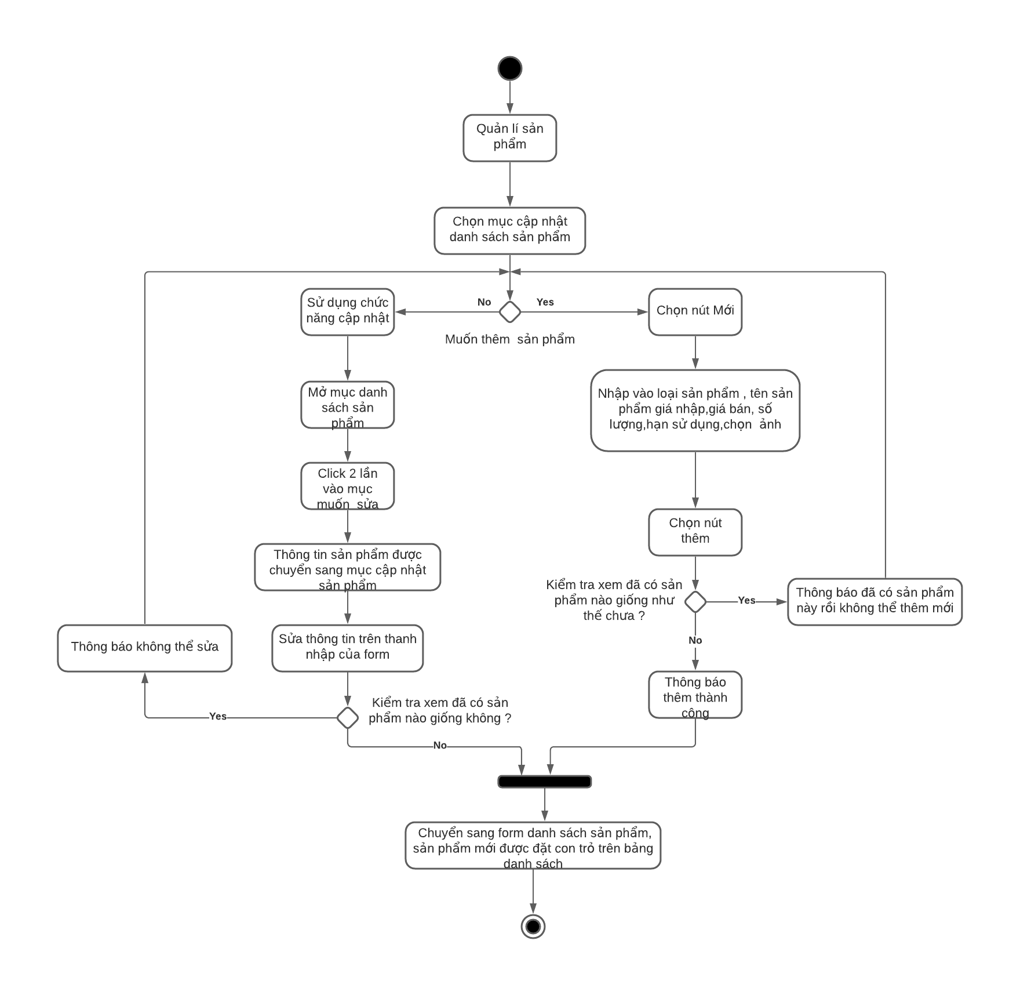

#### 2.2.2.5 Chức năng quản lí loại sản phẩm

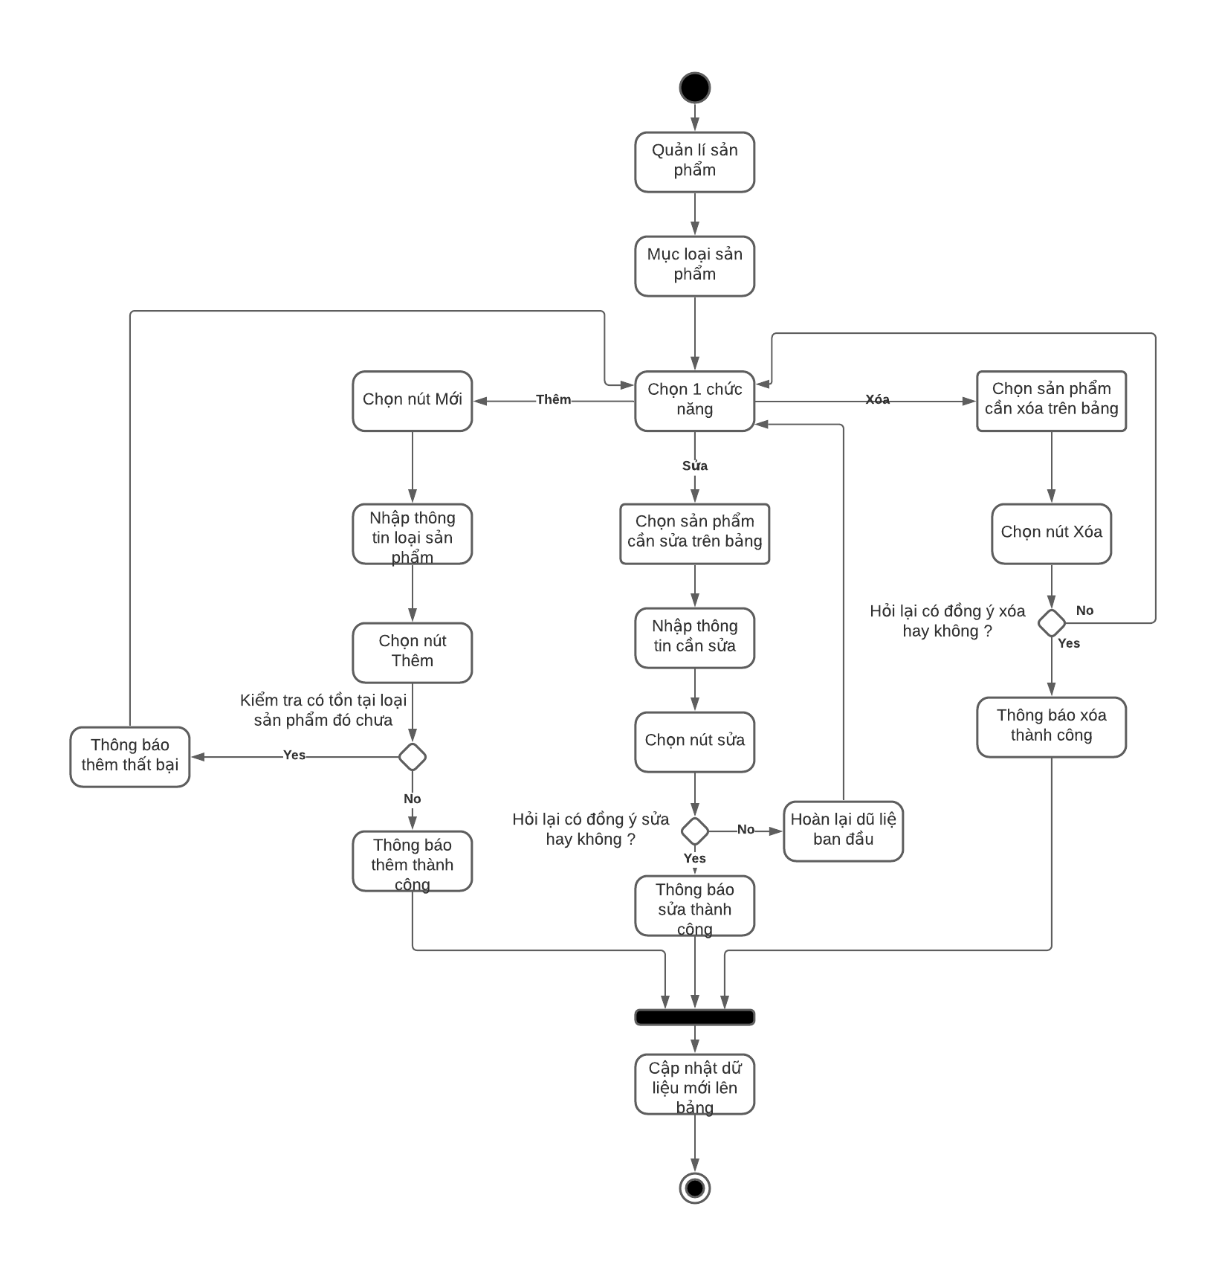

## 2.3 Phác thảo giao diện

### 2.3.1 Giao diện đăng nhập

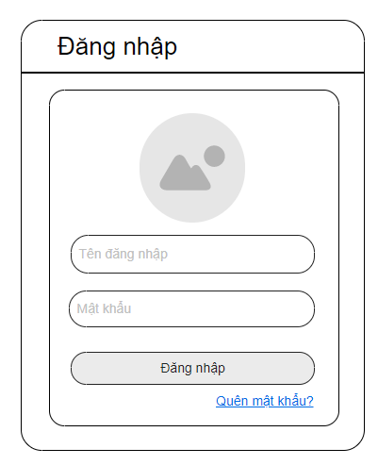

### 2.3.2 Giao diện quên mật khẩu

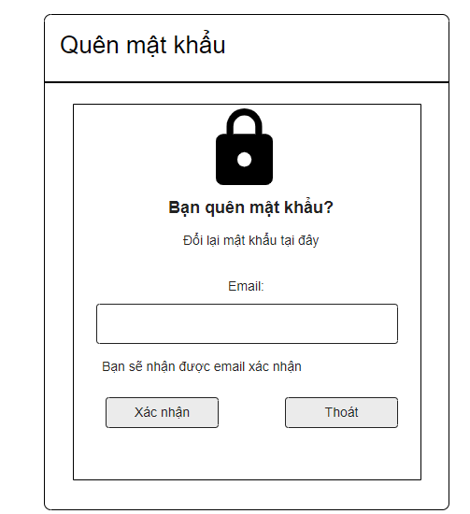

### 2.3.3 Giao diện màn hình chính

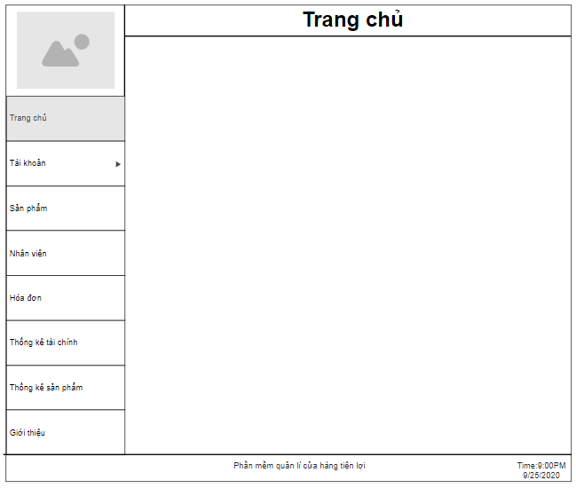

### 2.3.4 Giao diện thanh toán

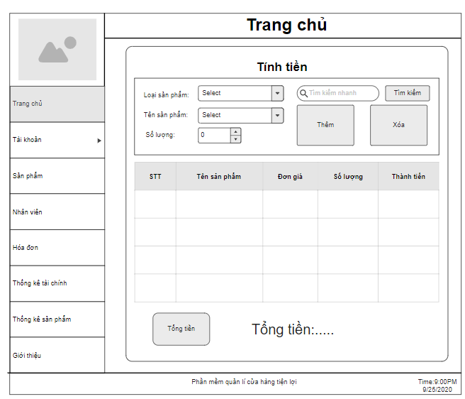

### 2.3.5 Giao diện quản lí tài khoản

#### 2.3.5.1 Giao diện thông tin tài khoản

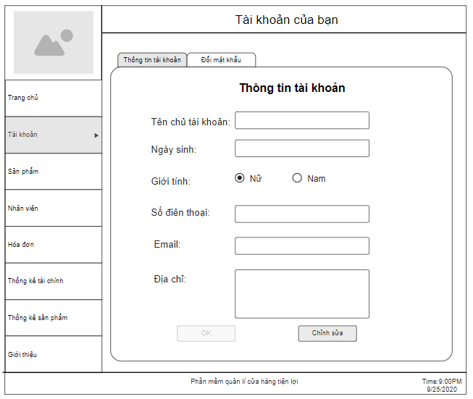

#### 2.3.5.2 Giao diện đổi mật khẩu

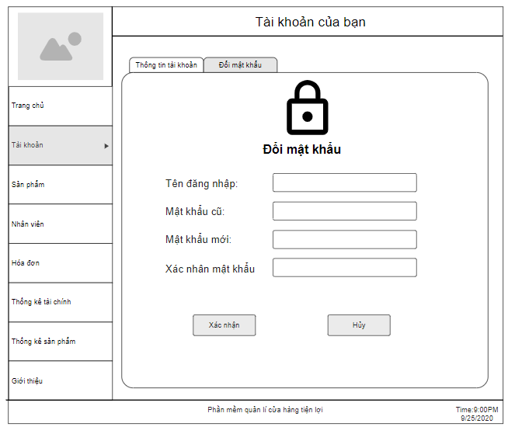

### 2.3.6 Giao diện quản lí sản phẩm

#### 2.3.6.1 Giao diện cập nhật sản phẩm

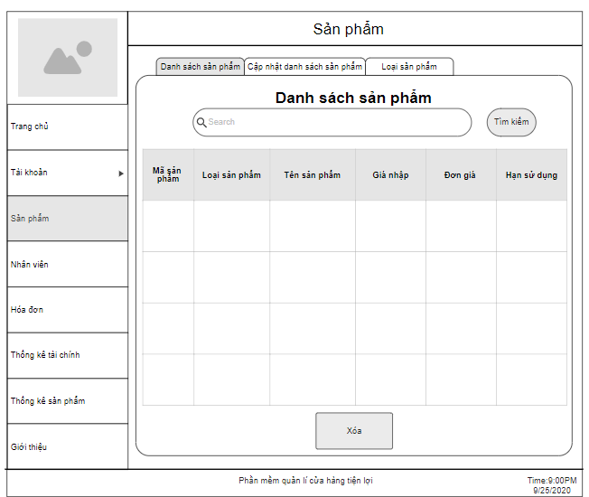

#### 2.3.6.2 Giao diện danh sách sản phẩm

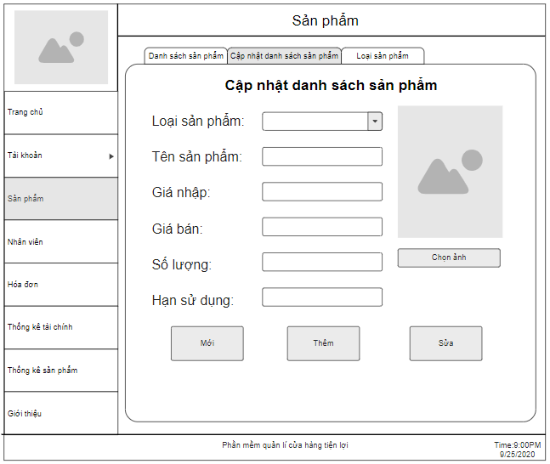

#### 2.3.6.3 Giao diện câp nhật loại sản phẩm

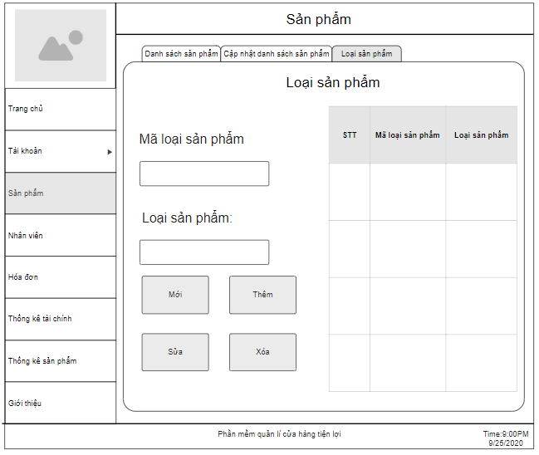

### 2.3.7 Giáo diện quản lí hóa đơn

#### 2.3.7.1 Giao diện danh sách hóa đơn

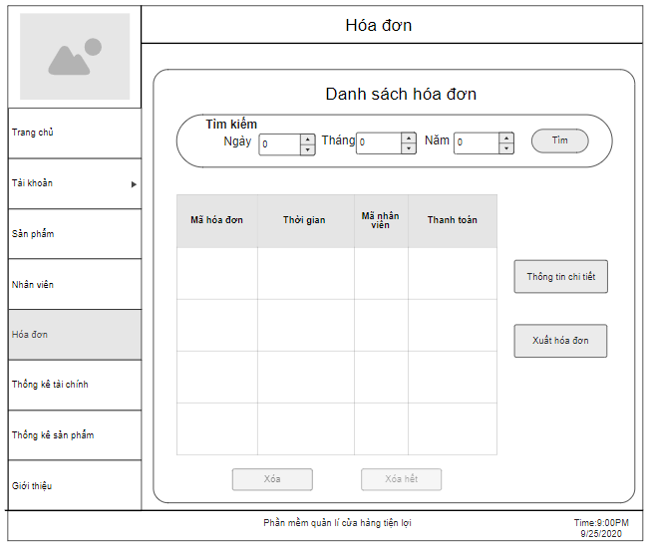

#### 2.3.7.2 Giao diện hóa đơn chi tiết

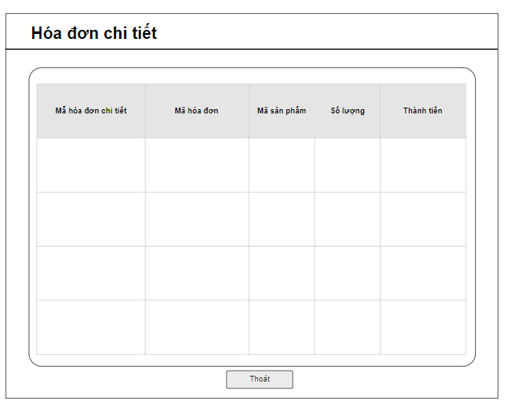

### 2.3.8 Giao diện thống kê sản phẩm

#### 2.3.8.1 Giao diện sản phẩm bán chạy

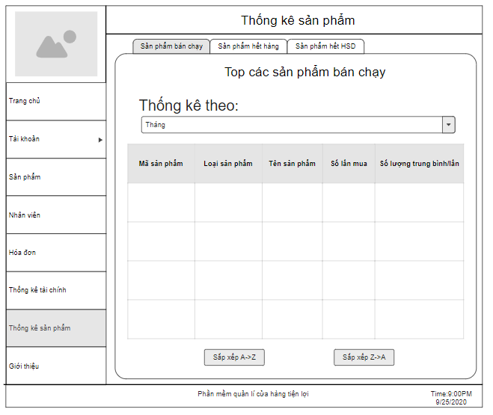

#### 2.3.8.2 Giao diện sản phẩm hết hàng

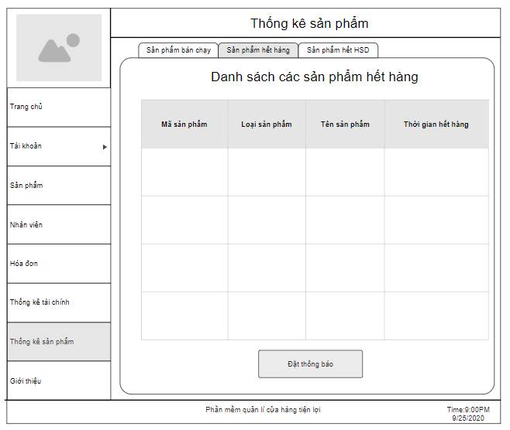

#### 2.3.8.3 Giao diện sản phẩm hết hạn

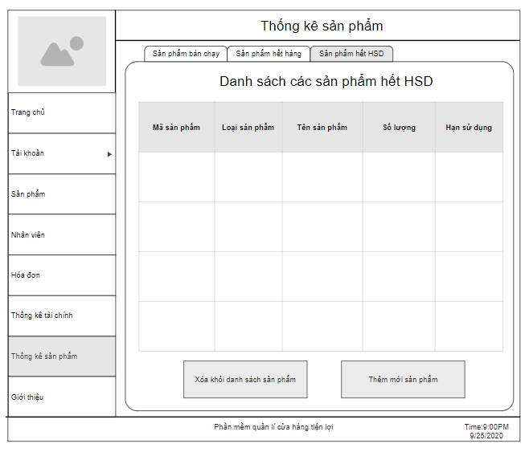

### 2.3.9 Giao diện quản lí nhân viên

#### 2.3.9.1 Giao diện danh sách nhân viên

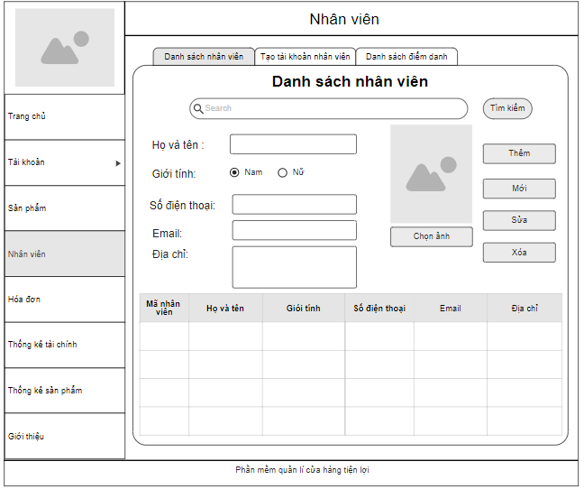

#### 2.3.9.2 Giao diện tạo tài khoản nhân viên

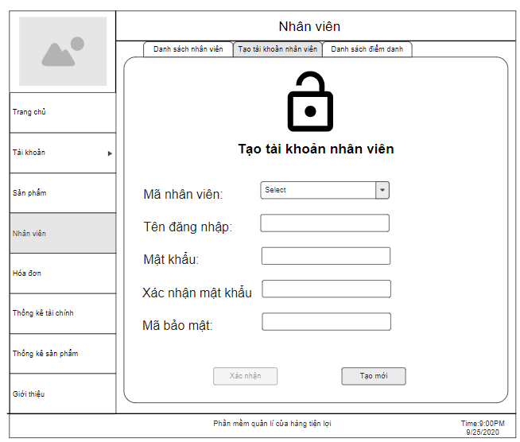

#### 2.3.9.3 Giao diện danh sách điểm danh



### 2.3.10 Giao diện thống kê tài chính

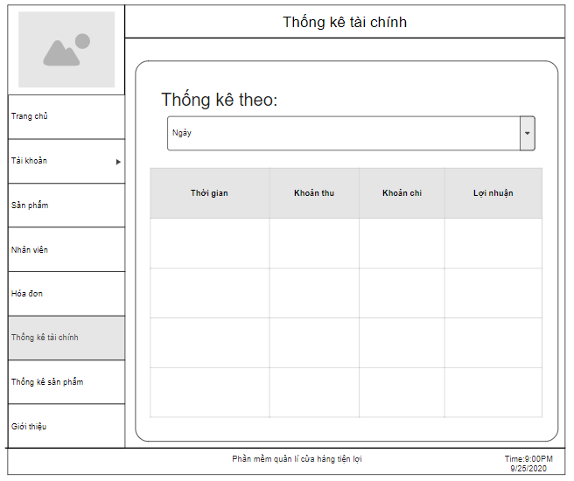

### 2.3.11 Giao diện giới thiệu

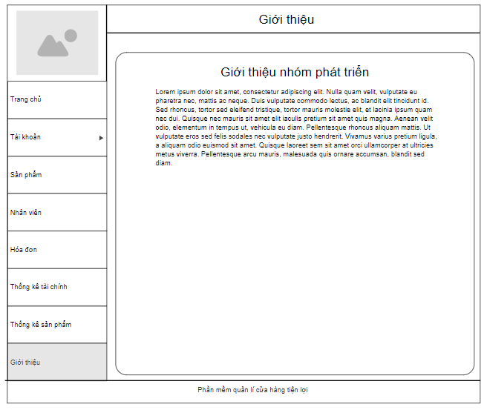

## 2.4 Thiết kế giao diện

### 2.4.1 Giao diện đăng nhập

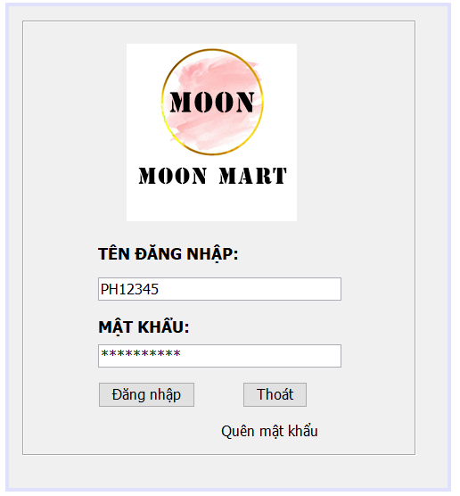

### 2.4.2 Giao diện quên mật khẩu

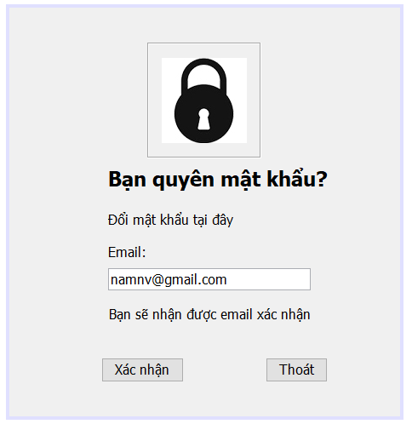

### 2.4.3 Giao diện màn hình chính

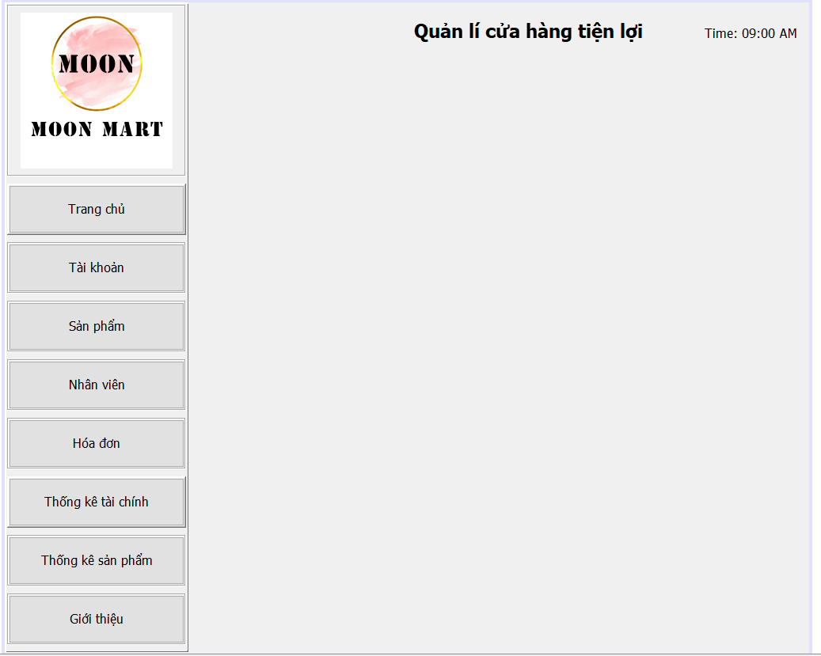

### 2.4.4 Giao diện thanh toán

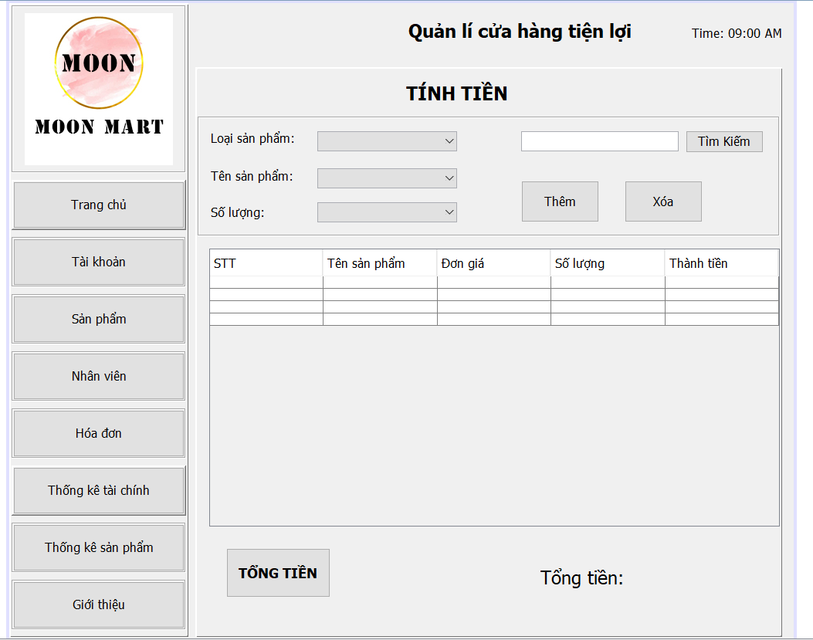

### 2.4.5 Giao diện quản lí tài khoản

#### 2.3.5.1 Giao diện thông tin tài khoản

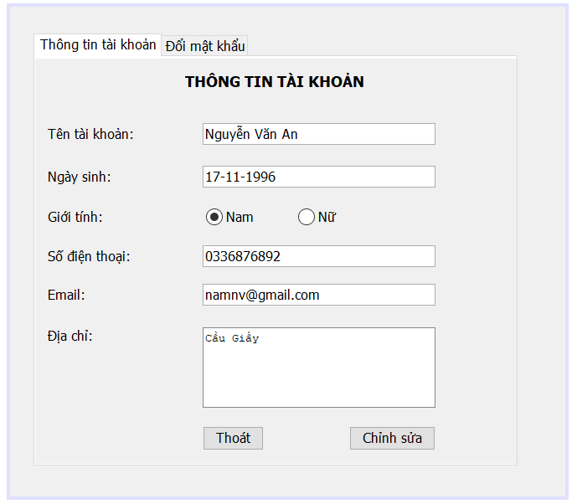

#### 2.3.5.2 Giao diện đổi mật khẩu

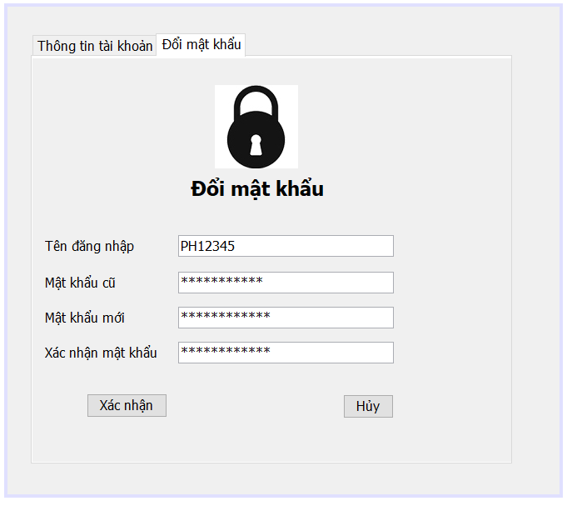

### 2.4.6 Giao diện quản lí sản phẩm

#### 2.3.6.1 Giao diện cập nhật sản phẩm

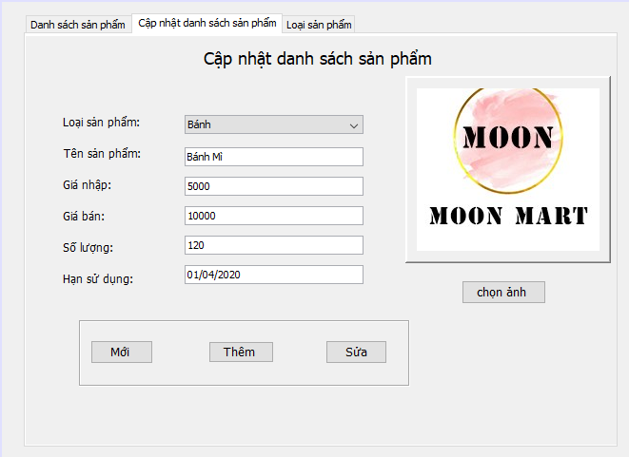

#### 2.4.6.2 Giao diện danh sách sản phẩm

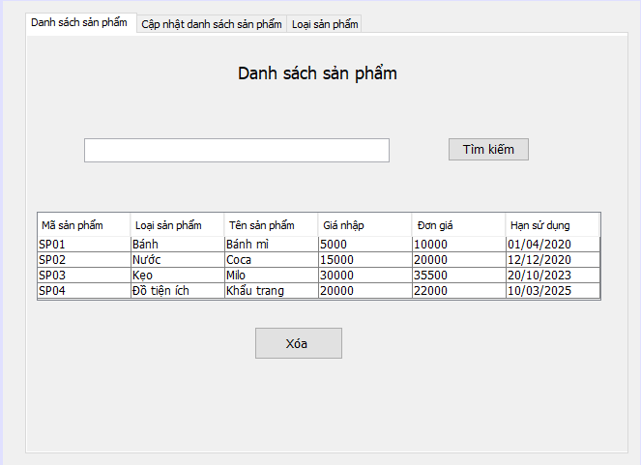

#### 2.4.6.3 Giao diện cập nhật loại sản phẩm

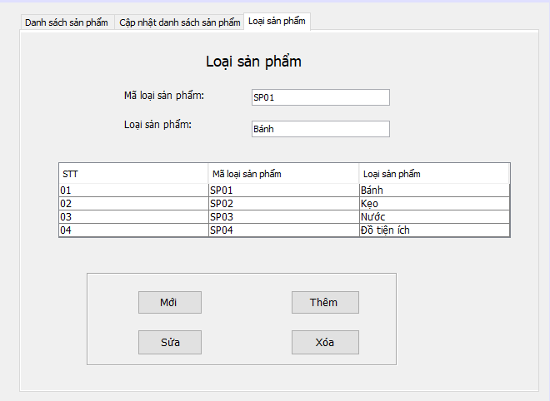

### 2.4.7 Giao diện quản lí hóa đơn

#### 2.3.7.1 Giao diện danh sách hóa đơn

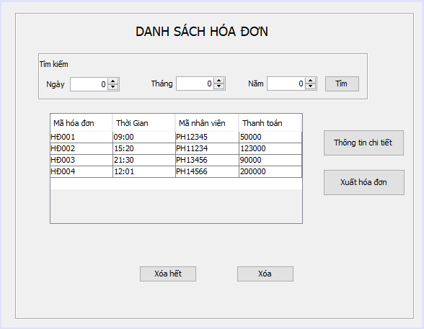

#### 2.3.7.2 Giao diện hóa đơn chi tiết

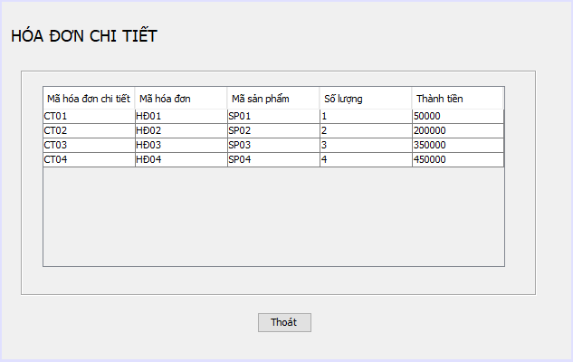

### 2.4.8 Giao diện thống kê sản phẩm

#### 2.3.8.1 Giao diện sản phẩm bán chạy

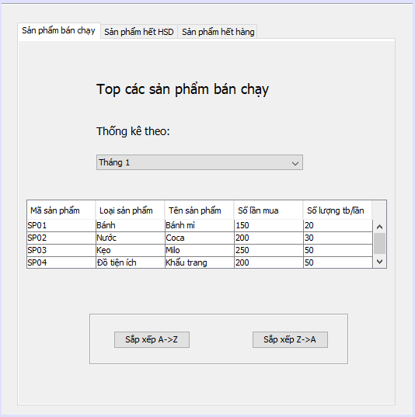

#### 2.3.8.2 Giao diện sản phẩm hết hàng

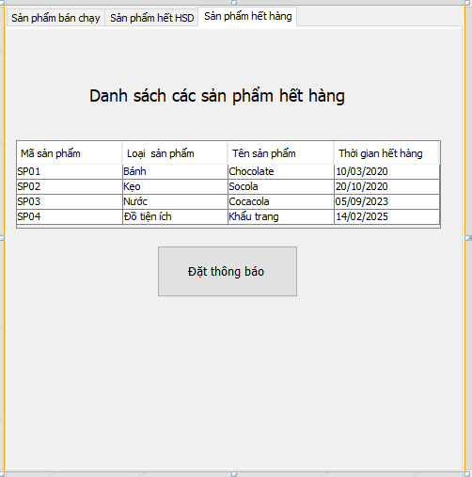

#### 2.4.8.3 Giao diện sản phẩm hết hạn

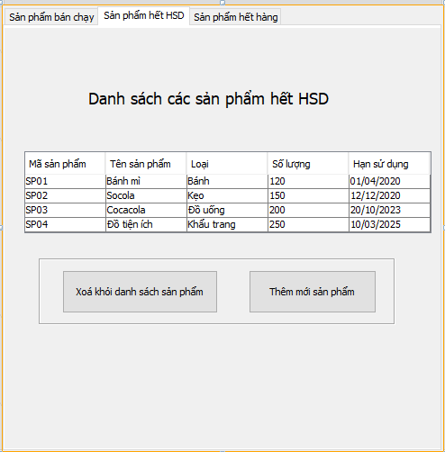

### 2.4.9 Giao diện quản lí nhân viên

#### 2.3.9.1 Giao diện danh sách nhân viên

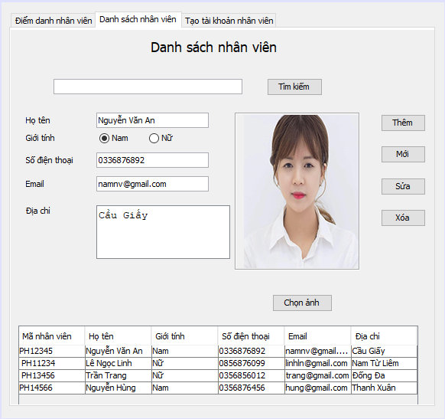

#### 2.4.9.2 Giao diện tạo tài khoản nhận viên

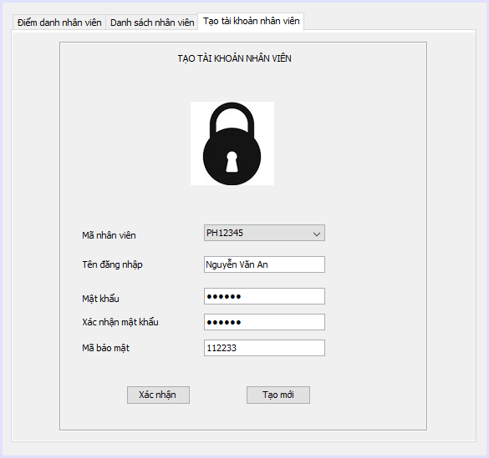

#### 2.4.9.3 Giao diện danh sách điểm danh

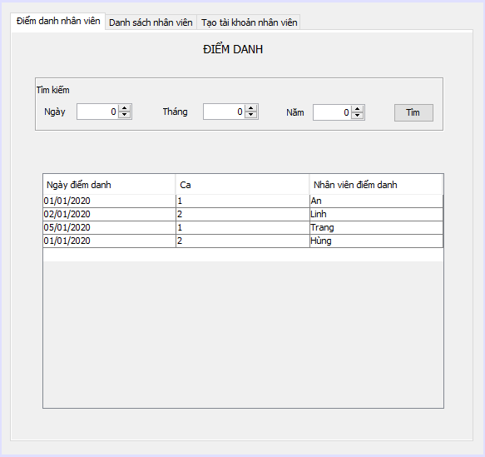

### 2.4.10 Giao diện thống kê tài chính

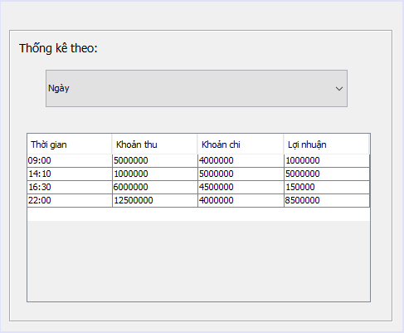

### 2.4.11 Giao diện giới thiệu

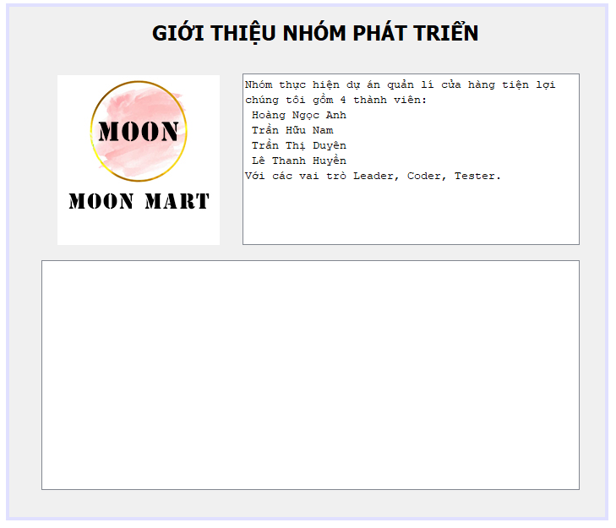

## 2.5 Thiết kế sơ đồ ERD

### 2.5.1 Sơ đồ ERD

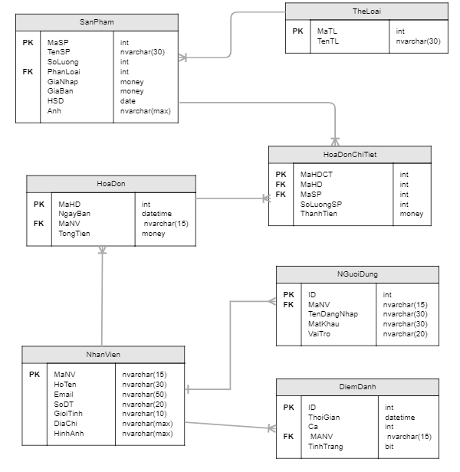

### 2.5.2 Mô tả

#### 2.4.2.1 Bảng sản phẩm

|  |  |  |  |
| --- | --- | --- | --- |
| B**Tên cột** | **Kiểu dữ liệu** | **Ràng buộc** | **Mô tả** |
| MaSP | int | PK,Not null | Mã Sản phẩm, tự động tăng |
| TenSP | nvarchar(30) | Not null | Tên sản phẩm |
| SoLuong | Int | Not null | Số lượng |
| PhanLoai | int | FK,Not null | Tên loại của sản phẩm |
| GiaNhap | money | Not null | Giá nhập sản phẩm |
| GiaBan | money | Not null | Giá bán sản phẩm |
| HSD | Date | Not null | Hạn sử dụng sản phẩm |
| Anh | Nvarchar(max) | Not null | Hình ảnh của sản phẩm |

#### 2.5.2.2 Bảng thể loại

|  |  |  |  |
| --- | --- | --- | --- |
| **Tên cột** | **Kiểu dữ liệu** | **Ràng buộc** | **Mô tả** |
| MaTL | int | PK,Not null | Mã thể loại sản phẩm, tự động tăng |
| TenTL | nvarchar(30) | Not null | Tên loại sản phẩm |

#### 2.5.2.3 Bảng hóa đơn

|  |  |  |  |
| --- | --- | --- | --- |
| **Tên cột** | **Kiểu dữ liệu** | **Ràng buộc** | **Mô tả** |
| MaHD | int | PK,Not null | Mã hóa đơn sản phẩm |
| NgayBan | Date | Not null | Ngày bán sản phẩm |
| MaNV | Nvarchar(15) | FK,Not null | Mã nhân viên bán sản phẩm |
| TongTien | Money | Not null | Tổng tiền thanh toán của hóa đơn |

#### 2.5.2.4 Bảng hóa đơn chi tiết

|  |  |  |  |
| --- | --- | --- | --- |
| **Tên cột** | **Kiểu dữ liệu** | **Ràng buộc** | **Mô tả** |
| MaHDCT | int | PK,Not null | Mã hóa đơn chi tiết |
| TenHD | int | FK,Not null | Mã hóa đơn |
| MaSP | Int | FK,Not null | Mã sản phẩm |
| Soluong | int | Not null | Số lượng của sản phẩm được mua |
| ThanhTien | money | Not null | Tổng giá tiền của sản phẩm được mua |

#### 2.5.2.5 Bảng nhân viên

|  |  |  |  |
| --- | --- | --- | --- |
| **Tên cột** | **Kiểu dữ liệu** | **Ràng buộc** | **Mô tả** |
| MaNV | Nvarchar(15) | PK,Not null | Mã nhân viên |
| HoTen | Nvarchar(30) | Not null | Tên nhân viên |
| Email | Nvarchar(50) | Not null | Email của nhân viên |
| SoDT | Nvarchar(20) | Not null | Số điện thoại của nhân viên |
| GioiTinh | Nvarchar(10) | Not null | Giới tính của nhân viên |
| DiaChi | Nvarchar(max) | Not null | Địa chỉ của nhâ viên |
| HinhAnh | Nvarchar(max) | Not null | Hình nhân viên |

#### 2.5.2.6 Bảng Người Dùng

|  |  |  |  |
| --- | --- | --- | --- |
| **Tên cột** | **Kiểu dữ liệu** | **Ràng buộc** | **Mô tả** |
| ID | Int | PK,Not null | Mã ID |
| MaNV | Nvarchar(15) | FK,Not null | Mã nhân viên |
| TenDangNhap | Nvarchar(30) | Not null | Tên đăng nhập của nhân viên |
| MatKhau | Nvarchar(30) | Not null | Mật khẩu của nhân viên |
| VaiTro | Nvarchar(20) | Not null | Phân quyền |

#### 2.5.2.7 Bảng Điểm Danh

|  |  |  |  |
| --- | --- | --- | --- |
| **Tên cột** | **Kiểu dữ liệu** | **Ràng buộc** | **Mô tả** |
| ID | Int | PK,Not null | Mã ID |
| ThoiGian | Datetime | Not null | Thời gian điểm danh |
| Ca | int | Not null | Ca làm của nhân viên điểm danh |
| MaNV | Nvarchar(15) | FK,Not null | Mã nhân viên |
| TinhTrang | Bit | Not null | Tình trạng điểm danh (Có hoặc không điểm danh) |